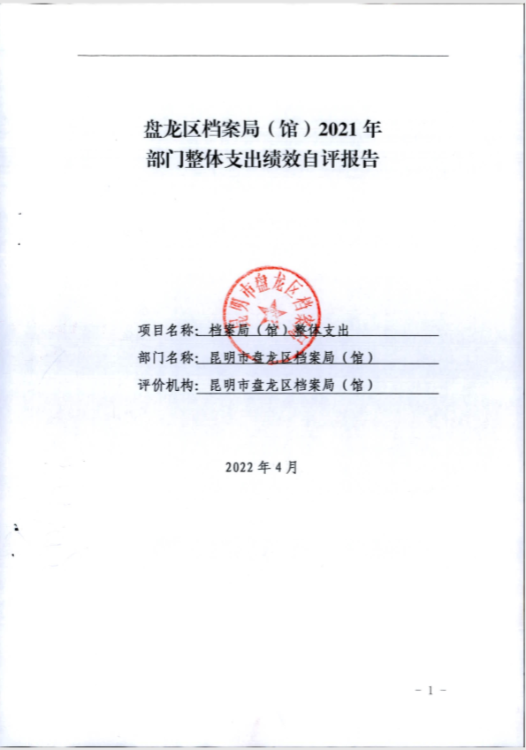

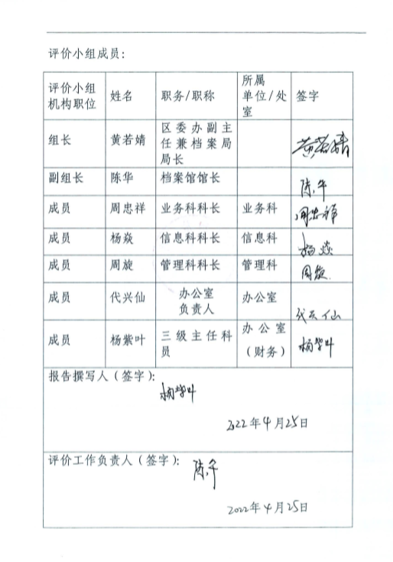
目 录
摘要
一、部门概况
（一）部门机构设置、编制
（二）部门职能
（三）部门工作完成情况
（四）部门管理制度
（五）部门资金来源及使用情况
（六）政府采购情况
（七）固定资产情况
二、绩效目标
三、评价思路和过程
（一）评价思路
（二）评价目的
（三）评价依据
（四）评价对象及评价时段
四、评价结论和绩效分析
（一）评价结论
（二）具体绩效分析
五、主要经验做法
六、存在的问题
七、改进措施及建议
盘龙区档案局（馆）2021年整体支出
绩效自评报告

摘要
一、部门概况
档案局依法对档案进行统一管理。负责全区档案的征收集、保管、利用及信息化等工作。2020年开展档案管理规范认定复查、年检、业务指导培训、信息化建设和档案编研等工作。盘龙区档案局(馆）资金由财政全额拨付，2021年拨入收入1815211.49元，其中：一般公共预算财政拨款收入1270711.49元、政府性基金预算财政拨款收入52000元、国有资本经营预算财政拨款收入354800元、其他收入137700元。2021年度支出总计1815211.49元，其中：2021年度一般公共预算财政拨款支出1270711.49元、政府性基金预算财政拨款支出52000元、国有资本经营预算财政拨款支出354800元、其他支出137700元。
二、评价结论及绩效分析
档案局(馆）绩效自评分为100分。反映部门履职及履职效益情况。主要从部门整体支出的经济性、效率性、有效性和可持续性等方面进行量化、具体分析。
三、经验、问题和建议
（一）经验
1.进一步落实保障措施，切实做好原档案的保管、利用、接收等相关工作。
2.进一步提高档案行政管理依法履职能力。
3.进一步加大档案基础业务建设力度。
4.进一步加快信息化建设步伐。
5.强化档案干部队伍建设。
（二）存在的问题
一是档案信息化工作需要的经费与市场价有关，不是一成不变的，希望档案信息化建设经费可以根据实际需要调整,下一步要开展数字化档案馆建设,建议财政根据需求预算经费。二是需要收、征集的珍贵档案较多，但市场价格较高，目前的项目经费预算难以满足实际工作需要。
（三）改进措施及建议
根据上年的市场价及信息化任务编制财政预算预算，预算执行再根据实际支出调整相应经费。

昆明市盘龙区档案局文件

盘档〔2022〕5号

昆明市盘龙区档案局(馆）2021年度
部门整体支出绩效评价报告

区财政局：
按照《昆明市盘龙区财政局关于开展2021年度区级预算支出绩效自评工作的通知》（盘财绩〔2022〕2号）文件要求，盘龙区档案局现将2021年整体支出和项目支出的绩效自评报告汇报如下：
一、部门概况
（一）部门机构设置、编制
因盘龙区档案局、档案馆机构改革还处于过渡阶段，盘龙区档案局（馆）在机构改革前，即2019年3月份前局馆合一的参公管理事业单位，实有人员9名。机构改革后，局和馆实行分离。区档案局隶属区委办公室，档案馆作为区委办公室所属公益一类事业单位。
在机改工作推进中，为开展公务员职级晋升工作， 2020年9月份原档案局(馆）9名干部职工工资关系已全部转入党史研究室。我区机构改革至今，原档案局(馆）8名干部职工(2021年3月调出一位）仍在原档案局(馆）开展档案局(馆）日常工作。
盘龙区档案馆机改后：2020年6月15日，中共昆明市盘龙区委机构编制委员会关于印发《昆明市盘龙区档案馆机构编制方案的批复》（盘机编复〔2020〕27号）文件明确：新设立昆明市盘龙区档案馆。机构规格为副科级；内设机构为一室三科（综合办公室、档案管理利用中心、信息技术科、征集编研科）;核定事业编制11名；设馆长1名（副科级）；单位性质为全额拨款公益一类事业单位,隶属区委办公室管理。现实有在职在编人员4名。
（二）部门职能
1.贯彻落实党中央、省、市、区委档案管理工作的法律、法规、规章、政策。
2.依法接收区直机关、人民团体、企事业单位其他组织和撤销单位的档案，征集散存于社会上对国家和社会具有保存价值和地方特色的珍贵档案资料。
3.科学管理馆藏档案资料，建立健全科学的管理制度。保守党和国家秘密，维护档案完整与安全。
4.对馆藏档案进行整理、编目、鉴定、销毁、开放、统计、检索、编研、利用、政府信息公开查阅等工作。
5.发挥馆藏档案作用，向社会进行爱国主义教育、历史与区情教育、革命传统教育，积极推进爱国主义教育基地的建设。
6.负责运用现代科学技术手段，推进馆藏档案数字化建设，做好电子档案及数字化成果备份工作。
7.承办区委、区政府和上级业务指导部门交办的其他事项。
（三）部门工作完成情况
1.全面完成职能工作及省、市、区安排的工作。
2.窗口优质服务再上台阶 。档案馆窗口优质服务得到社会各界和广大人民群众的一致好评，实现了档案工作窗口服务“零投诉”。为经济建设和构建和谐社会做出积极贡献。
（四）部门管理制度
为进一步强化党员干部的责任意识、实干精神、提高行政效率，提升执行力，我局制定内部制度，规范制定工作职责、责任制度、行政管理制度、人事管理制度、业务制度五方面内容。为防范和管控经济活动风险，根据有关法律、行政法规，制定内部控制制度，通过建立健全预算管理、收支管理、采购管理、国有资产管理、合同管理制度和流程，合理保证单位经济活动合法合规、资产安全和使用有效、财务信息真实完整、有效防范舞弊和预防腐败。
（五）部门资金来源及使用情况
盘龙区档案局(馆）资金由财政全额拨付，2021年拨入收入1815211.49元，其中：一般公共预算财政拨款收入1270711.49元、政府性基金预算财政拨款收入52000元、国有资本经营预算财政拨款收入354800元、其他收入137700元。2021年度支出总计1815211.49元，其中：2021年度一般公共预算财政拨款支出1270711.49元、政府性基金预算财政拨款支出52000元、国有资本经营预算财政拨款支出354800元、其他支出137700元。
（六）政府采购情况
盘龙区档案局(馆）2021年政府采购复印纸张5919元。
（七）固定资产情况
1.分析资产总量、分布、构成、变动情况。
截至2021年12月底，固定资产系统中固定资产原值为5645604.1元，无形资产原值为6500.43元，会计账中固定资产原值为5241206.6元，无形资产原值为6500.43元。
2.分析本单位主要资产的配置、使用、处置等情况。
档案局（馆）办公地址位于昆明市盘龙区云南农业大学东侧约250米。配备的资产为密集架、办公桌椅、电脑等资产，档案局(馆）的配置的资产均为自用。
3.分析本单位利用国有资产对外投资、出租出借或处置国有资产取得的收益情况。
档案局(馆）的固定资产均为自用，无出租出借资产、对外投资资产情况，无收益。
4.分析本单位资产总体绩效情况。
我单位按需给各科室配置资产，购置固定资产均充分发挥作用。
二、绩效目标
（一）部门总目标。通过开展档案管理工作，达到以下目标：一是推进全区档案工作更加科学规范，更上一层；二是加快数字化档案馆建设，不断提升档案管理的现代化水平；三是开展好馆藏档案查询服务,发挥档案价值。
（二）部门项目具体计划目标。档案管理经费用于开展纪念“国际档案日”宣传活动、更换档案用品及库房保洁、档案编研三项工作；档案信息化建设经费用于完成馆藏档案扫描,通过档案数字化，减少纸质档案的利用率，更好地保护纸质档案；档案查阅服务复印纸张经费用于为人民群众提供档案查阅，出具证明和复印有关证明资料；收、征集档案经费用于征集散存在社会上的各种珍贵有价值档案有利于优化盘龙区档案馆馆藏结构，丰富馆藏内容，服务民生。
三、评价思路和过程
（一）评价思路：反映部门履职及履职效益情况。主要从部门整体支出的经济性、效率性、有效性和可持续性等方面进行量化、具体分析。其中：经济性分析主要是对成本（预算）控制、节约等情况进行分析；效率性分析主要是对各项工作、专项完成的进度及数量、质量等情况进行分析；有效性分析主要是对反映部门整体支出使用效果（如社会效益、经济效益、生态效益、及社会公众或服务对象满意度）的个性指标进行分析；可持续性分析主要是对支出完成后，后续政策、资金、人员机构安排和管理措施等影响项目持续发展的因素进行分析。
（二）评价目的。对2021年区档案局(馆）部门整体支出进行绩效评价，考核部门资金的产出与绩效，了解、分析、检验部门是否达到预期目标，资金使用是否规范有效，为今后安排部门预算提供依据，总结经验、采取措施进一步完善财政支出项目管理，加强预算绩效管理，强化支出责任，提高财政资金使用效益。
（三）评价依据。为进一步加强预算绩效管理，强化支出责任，提高财政资金使用效益，我局根据《昆明市盘龙区财政局关于开展2021年度区级预算支出绩效自评工作的通知》（盘财绩〔2022〕2号）《盘龙区区级部门预算绩效自评管理暂行办法》。
（四）评价对象及评价时段。评价对象为2021年申请的基本运行经费和项目经费，评价时段为2021年使用经费。
四、评价结论和绩效分析
（一）评价结论
部门财政预算支出自评得分100分。主要绩效。预算经费保障机关正常运转，开展档案开发利用和服务工作，圆满完成区委区政府下达的各项业务目标任务。
（二）具体绩效分析
1.经济性分析
（1）财政供养人员控制率
我局2021年年末档案馆实际在职人数为4人（原档案局人数为8人）,机构编制数为11人，在职人员控制率为36.36%（不含原档案局人员）。
（2）经费支出控制率
2021年拨入收入1815211.49元，其中：一般公共预算财政拨款收入1270711.49元、政府性基金预算财政拨款收入52000元、国有资本经营预算财政拨款收入354800元、其他收入137700元。
2021年度支出总计1815211.49元，其中：2021年度一般公共预算财政拨款支出1270711.49元、政府性基金预算财政拨款支出52000元、国有资本经营预算财政拨款支出354800元、其他支出137700元。
2021年非税收入为利息收入，共收入459.49元，上缴本级国库422.32，第四季度利息37.17元未缴纳国库，将于2022年缴纳。
2.效率性分析
一是结合馆藏开展编研工作，完成编纂《盘龙掌故》图片资料汇编专辑，受到全区档案工作人员和社会广大人民群众的关注和称赞。二是结合庆祝中国共产党成立100周年，由档案局（馆）牵头，各档案保管单位开展红色档案资源建设，抢救性挖掘模范代表人物口述历史的采集，建立红色档案资源数据库，完成《红色记忆》系列短视频的摄制，目前已经完成了8个微视频并通过了专家评审。
3.产出情况分析
（1）开展档案执法和案卷质量检查。
坚持档案工作年检制度，把开展档案年度执法检查作为贯彻落实《档案法》的重要抓手，开展行政执法。
（2）开展纪念“国际档案日”等档案系列宣传活动。
1月19日邀请法律专家到局（馆）为全体干部职工进行《新档案法》解读。6月9日“国际档案日”开展了以“档案话百年”为主题的宣传活动，深入宣传新档案法，向广大群众发放宣传资料2000余份、宣传布袋和笔记本300余套。通过大量普法宣传教育工作，全社会的档案意识和档案法治观念都有显著提高，为依法治档工作顺利开展营造了良好的社会氛围。
（3）强化管理,保障档案安全
一是积极做好库房管理工作，严格落实“十防”措施，杜绝一切安全事故的发生；二是全面建立健全数字档案安全管理制度，落实关键基础设施保护制度和信息安全等级保护制度，严防电磁泄漏、非法访问、计算机病毒、黑客攻击等安全隐患。
（4）加强档案资源建设
截至目前，区档案馆馆藏现有153个全宗，馆藏15.3万卷，各个门类载体档案总计：532660卷（件、册），其中：文书档案34501卷、269533件；会计档案35153卷；科技档案2054卷；声像档案456卷；业务档案148949卷；电子档案207件；印章档案1161枚；实物档案1522卷；图书资6865册；国有企业退休人员人事档案32259册。
2021年接收区民政局、区自然资源局、区水务局3家单位移交档案20732件。征集了老八路、抗美援朝等退役军人，人民英雄和模范代表人物军功章、照片、荣誉证书等一批珍贵档案资料。脱贫攻坚档案接收文书档案4112件，贫困户档案833卷，照片档案1400张，音视频档案90分钟。疫情防控档案接收文书档案4339件，照片档案57张，音视频档案60分钟。接收国有企业退休人员人事档案6497卷进馆。参加盘龙区重点建设工程验收9次。
（5）加强信息化建设
一是加强全区档案信息化建设，二是争取在“十四五”期间，把区档案馆建设成“国家级数字档案馆”。
（6）全力推进国有企业退休人员社会化管理相关工作。
截止目前，完成盘龙区国有企业退休人员社会化管理档案数据接收工作，共接收484 家国有企业退休人员人事档案数据光盘622盘、移动硬盘39个；2021年完成实体档案数字化65万页，累计到现在区档案馆档案信息系统共有文件级档案目录2183572条，实体档案数字化共11053767页。
4.项目效果情况分析
（1）社会效益分析
一是宣传和普及档案法律法规知识，提高档案法认识度
我局对辖区内的部分行政企事业单位及社区、村委会的档案管理进行检查、指导，有效加强基层单位档案馆工作人员的专业素养，提高工作效率，有效保护辖区内的重要档案。通过加大档案法律法规的宣传和档案知识的普及，增加了各单位对重要档案的保护、保存意识，提高了全区档案执法工作水平，加快了档案工作规范化进程的步伐。
二是通过完善档案馆的信息化建设和提高管理水平，能延长档案的保存期限，增加馆藏数量和提供更便捷的档案查询、从而发挥档案馆的社会效益，为人民群众提供更好的服务。
三是结合党史学习教育继续做好“不忘初心、牢记使命”主题教育档案文献固定展暨盘龙区党史党建专题展工作。展厅内共设置 “不忘初心、牢记使命”档案文献展和“初心如磐 使命在肩—盘龙区党史党建专题展”两个展览。目前设在盘龙区爱国主义教育基地（盘龙区档案馆内）被确定为昆明市“坚定信念忆初心”党史学习教育现场教学点A线之一。
通过档案的信息化建设及异地数据备份等工作，能避免不可抗力自然灾害造成档案损毁、遗失，有利于更好的保护档案，提高工作效益，减少翻阅纸质档案的时间，以便更好的服务群众。同时，对于盘龙区重大活动、事件以及重要的历史资料进行摄影、摄像并编辑归档，能更好的留住珍贵的历史，使人们在各项工作中能够利用档案作出符合实际的判断，不失时机地制定正确的路线、方针和政策，最终回到服务社会、服务群众上来。
（2）社会公众或服务对象满意度
全年来区档案馆（区政务服务档案分中心）共接待查阅档案5178人次，提供档案查阅13485卷(件)，提供证明163份，复印档案资料7506页。档案馆窗口优质服务得到社会各界和广大人民群众的一致好评，实现了档案工作窗口服务“零投诉”， 为经济建设和构建和谐社会做出积极贡献。
2021年各项工作在全市档案系统表现突出。一是被推荐和评选为“云南省档案系统先进集体”；二是在省档案局组织的全省50家市（州）、区（市）综合档案馆业务评价工作中，盘龙区档案馆被评定为优秀等次。
五、主要经验做法
（一）进一步落实保障措施，切实做好档案的保管、利用、接收等相关工作确保各项工作能顺利推进。
一是加强国家综合档案馆建设。二是充分做好原馆藏档案保管、利用、接收等工作。
（二）进一步提高档案行政管理依法履职能力
一是继续全面贯彻落实《中华人民共和国档案法》《云南省国家档案馆管理办法》和《昆明市档案条例》，扎实推进我区档案管理建设工作；二是加大档案相关法律、法规的普法宣传力度；三是把档案执法检查作为依法管档的重要抓手，加大执法检查力度；四是继续做好档案规范化管理示范认定和复查工作。五是加强业务指导。加大对非公有制经济、村（居）委会建档工作的业务指导力度。
（三）进一步加大档案基础业务建设力度
一是推进档案资源体系建设；二是强化档案安全体系建设；三是加强档案服务利用体系建设。
（四）进一步加快信息化建设步伐
一是要加快档案数字化步伐，加快数字化档案资源的积累，加大传统载体档案数字化步伐，开展电子档案接收工作。二是要加快数字档案馆建设，主动争取省、市档案局的支持，及时启动数字档案馆建设工程。三是加快信息化平台建设，提高互动性和公众参与度。
（五）强化档案干部队伍建设。继续加强档案干部队伍建设，进一步提高档案人员履职能力。
六、存在的问题
一是档案信息化工作需要的经费与市场价有关，不是一成不变的，希望档案信息化建设经费可以根据实际需要调整,下一步要开展数字化档案馆建设,建议财政根据需求经费。二是需要收、征集的珍贵档案较多，但市场价格较高，目前的项目经费预算难以满足实际工作需要。
七、改进措施及建议
根据上年的市场价及信息化任务编制财政预算预算，预算执行再根据实际支出调整相应经费。下一步工作思路。一是进一步落实保障措施，切实做好档案的保管、利用、接收等相关工作；二是进一步提高档案行政管理依法履职能力；三是进一步加大档案基础业务建设力度；四是进一步加快信息化建设步伐；五是强化档案干部队伍建设。

昆明市盘龙区档案局（馆）
2022年4月25日

抄送：区人大办
盘龙区档案局（馆）办公室 2022年4月25日印

